附：疫情期间采集准备事项与方法
一、准备事项
1.准备好本人手机并且已经安装微信，更新到最新版本能够使用微信小程序。请使用本人微信账号采集证照，切勿帮他人采集证照，以免影响自己采集。
2.准备纯色背景（推荐蓝色），正面免冠标准证件照。不能侧身，坐姿端正、表情自然，可以微笑，双眼自然睁开并平视，两肩同高，嘴唇自然闭合。
3.衣着颜色应与背景色区分明显，不穿无袖服装、吊带、大毛领外套。
4.露出双耳，头发不得遮挡眉毛和眼睛。
5.不宜浓妆艳抹，不得使用头部覆盖物（宗教、医疗和文化需要时，不得遮挡脸部或造成阴影），不得佩戴耳环、项链等饰品。
6.常戴眼镜者，应佩戴眼镜，但不得戴有色（含隐形、美瞳）眼镜，镜框不得遮挡眼睛，眼镜不能反光。
7.图像大小在100K-2M之间，格式为jpg。
8.良好的网络质量，建议上传时找一个网络条件优秀，没有建筑物遮挡位置采集照片（非地下室等网络较差区域）。
9.鉴于毕业照片的严肃性，请同学务必上传标准证件照，生活照、手机自拍照、过度美化美颜照等将不予审核通过。
二、采集步骤
1.登陆微信，扫描下方小程序码

图 易拍证照采集小程序码

2.登陆小程序后点击下方采集按钮进入采集页面，如图所示，可以看到首都经济贸易大学研究生毕业图像采集信息通知。
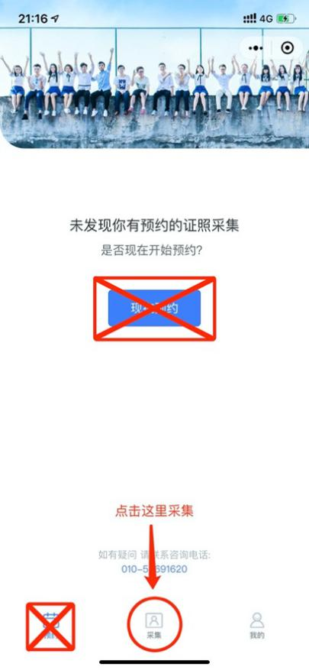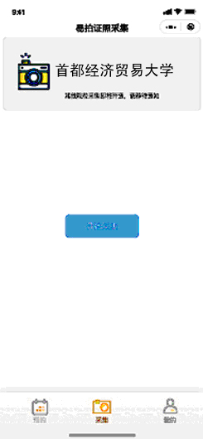
图 采集页面
3.点击“提交”按钮，进入校验信息页面，输入匹配号（身份证号）、并授权微信联系电话。认真校验所填信息，保证信息正确无误，小程序弹出的授权框，请选择确认。
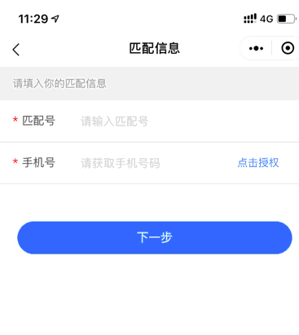
图 校验信息页面
4.点击下一步，进入信息确认页面，如匹配到本人采集信息，请认真核对是否正确。如有信息不符或未能匹配到个人信息，将弹出无法采集页面。请同学们不要慌张，可联系后面咨询电话解决。
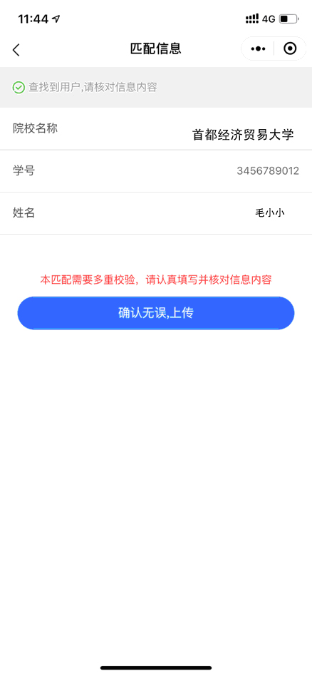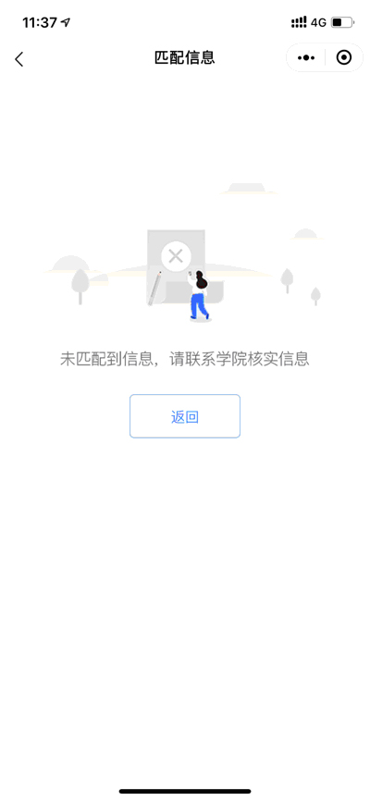
图 匹配到采集信息 图 未能匹配到采集信息
5.确认校对信息无误后，点击采集照片按钮，弹出提示框，审核成功后点击确认。小程序进入采集页面，请按照步骤指引，选择照片后，用单指移动、两指缩放的方式，将本人照片匹配放入采集证照对应的参考线框内。确认照片完整置入框内后，点击“确认上传”按钮，等待图片上传成功后会弹出提示框，等待审核。
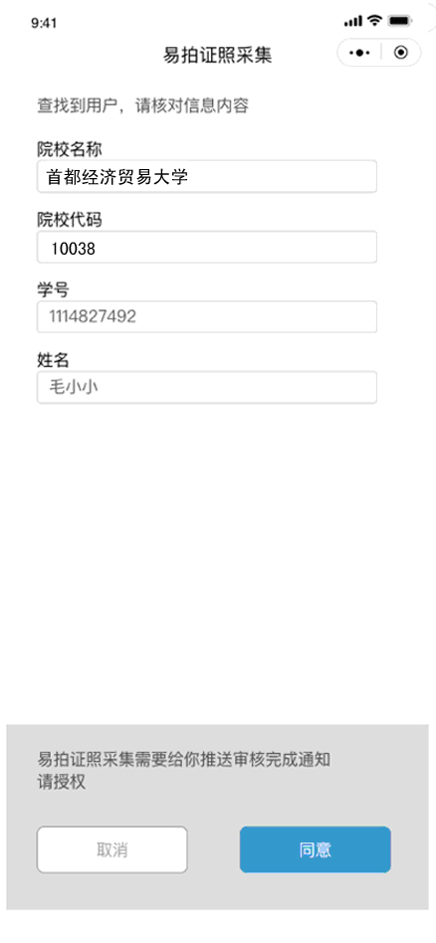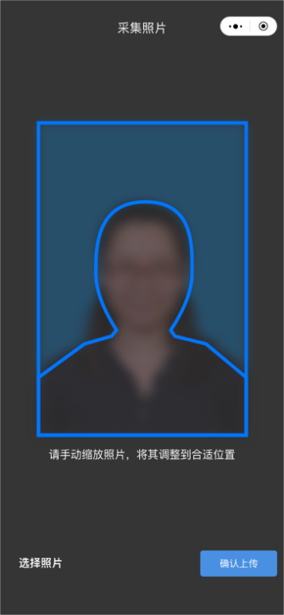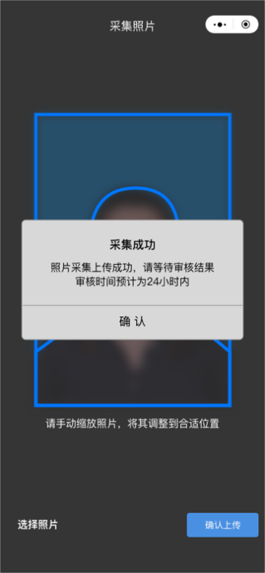
图 提示信息授权页面 图 选择找并置入参考线 图 上传成功后弹出提示框

6.图片上传成功后，页面将进入审核状态，时间预计24小时。因后台核验工作较多，审核时间较长，请同学们耐心等待并关注审核结果。审核完成后，小程序会提示用户审核完毕，点击下方按钮进行微信在线付款，付款后本次采集完成。照片审核失败，需要重新采集，采集步骤如上。
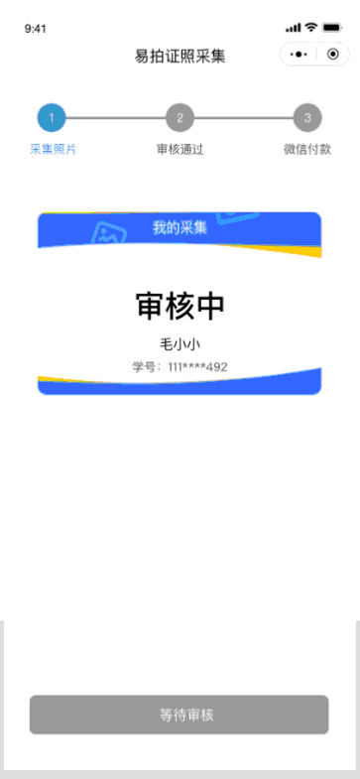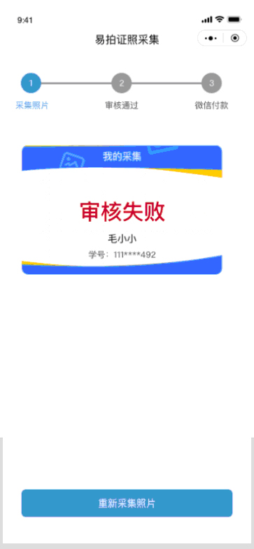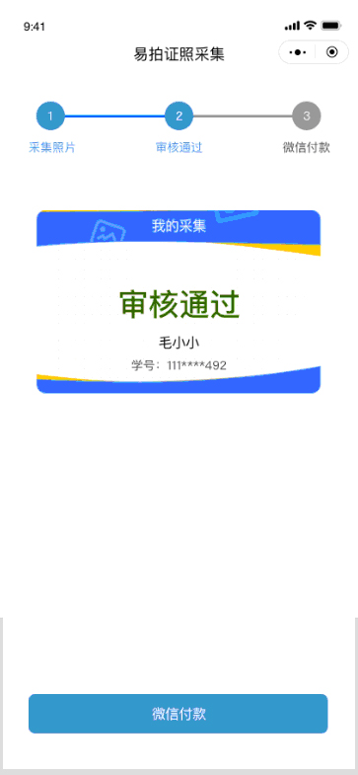
图 上传成功审核中页面 图 审核失败页面 图 审核通过页面
7.全部采集完成后，系统会出现采集完成页。本次采集全部完成。
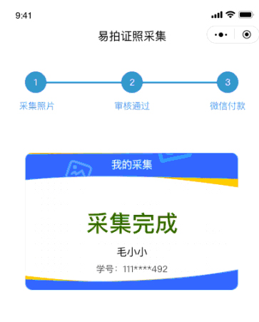
图 采集完成页
采集完成后，本中心统一将照片送至学校，无须同学们自取。
咨询电话：010-58691620（9：30-17：00）周一休息

